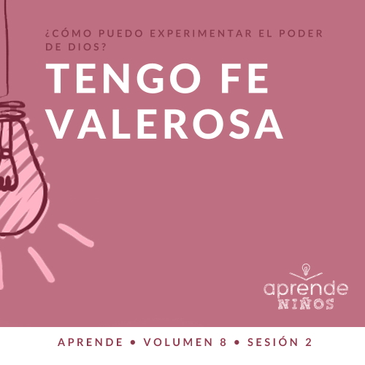Presentación para el líder
Resumen del volumen
¿Cómo puedo experimentar el poder de Dios?
Cuando hablamos de poder, quizás pensemos en fuerza física o fortaleza mental. Si bien Dios sin duda quiere que experimentemos salud física y lucidez mental, Él también quiere que experimentemos su poder sobrenatural.
La Biblia es clara: nuestro Dios, que se revela a través del Padre, del Hijo y del Espíritu Santo, es poderoso. Dios habló y el mundo comenzó a existir y Él sostiene el universo con el poder de su Palabra (Hebreos 1:3). Dios manifestó su poder a su pueblo de muchas maneras en el Antiguo Testamento. En el Nuevo Testamento, la vida y las obras de Jesús revelaron su poder sobre la enfermedad, las fuerzas espirituales y aún la tumba. Después de la resurrección de Jesús, Dios envió el Espíritu Santo para darnos poder a fin de llevar a cabo hoy la obra de su reino (Hechos 1:8). ¡Claro que Dios es poderoso! Pero ¿cómo experimentamos tú y yo su poder? Esa es la pregunta que exploraremos en este volumen.
Resumen de la sesión
Tengo fe valerosa
Tenemos que creer en Dios con fe valerosa. Una y otra vez en la Escritura vemos que cuando el pueblo de Dios creyó en lo imposible, el Señor escuchó sus peticiones y respondió con acciones. Eliseo creyó que recibiría de herencia espiritual una doble porción de la de su predecesor, Elías. Dios le concedió eso por su fe valerosa y por la de Elías. Los niños aprenderán que pueden creer que el Señor hará cosas aún más grandes en su vida, así como las hizo con el profeta Eliseo.
Lección bíblica
La doble porción de Eliseo
2 Reyes 2:6–15
Verdad de fe
Creo que Dios puede hacer grandes cosas.
Versículo de fe
Juan 14:12 (NTV)
«Les digo la verdad, todo el que crea en mí hará las mismas obras que yo he hecho».

Preparación para la sesión
Tiempo de preparación para el líder: 20–25 minutos
Necesitarás
Grupo grande
- Biblia
- Cantos de adoración (Se sugiere buscar en Internet canciones alegres y dinámicas relacionadas con la Biblia y el tema de la sesión.)
- Aquellos grupos que no usen celulares o tabletas también necesitarán:
- Proyector o televisor
- Computadora o laptop
• Diapositiva Verdad de fe
• Diapositiva o Video Versículo de fe
• Video Lección bíblica
• Diapositivas Punto de enseñanza 1–3
• Tazón
• Palomitas de maíz
• Control remoto de televisor
Grupo pequeño
- Hoja de Conexión Grupo pequeño, una por grupo
- Golosinas o un pequeño premio, uno por niño
- Tijeras
- Vasos de plástico, uno por grupo
- Biblias para los niños (se pueden compartir)
- Pequeño premio
- Hoja de actividad Grupo pequeño, una hoja por niño
- Respuesta a la Hoja de actividad Grupo pequeño
- Lápices, uno por niño

Para acceder al contenido y los videos de la sesión desde una computadora, visita: ProyectoCompromisoBiblico.com/Descargas

Preparación
Grupo grande
- Descargar los videos y las diapositivas que correspondan.
- Elegir cantos de alabanza y tenerlos listos para su reproducción.
- Familiarizarse con el pasaje de la Escritura correspondiente a esta lección bíblica.
- Llenar el tazón con las palomitas de maíz.
Grupo pequeño
- Imprimir copias de la hoja de Conexión Grupo pequeño, una copia por grupo.
- Recortar los papelitos y colocarlos en un vaso, un juego por grupo.
- Imprimir copias de la Hoja de actividad Grupo pequeño, una copia por niño y una Respuesta a la Hoja de Grupo pequeño actividad para ti.

¿Es la primera vez que enseñas Aprende para Niños? Lee la Guía para el facilitador.
Grupo grande
30 minutos
Verifica qué materiales se necesitan al comienzo de la sesión.

Introducción
¡Qué alegría verlos hoy! La última vez, aprendimos sobre el poder de Dios. ¿Cuán poderoso piensan que es? (Escucha las respuestas). El Señor es todopoderoso. Nada es comparable con Él. ¿Creen ustedes eso? (Respuesta del grupo) Es decir, ¿lo creen de verdad? (Respuesta del grupo)
¿Cómo piensan que podemos mostrarle a Dios que creemos que Él es poderoso? (Escucha las respuestas). ¡Muy buenas respuestas! Hablaremos sobre un profeta que creía que el Señor haría algo poderoso en su vida. Dios vio su fe valerosa e hizo grandes cosas por él y a través de él.
Verdad de fe
Eso me recuerda la Verdad de fe de hoy. La Verdad de fe es: Creo que Dios puede hacer grandes cosas.
• Mostrar la Diapositiva Verdad de fe.
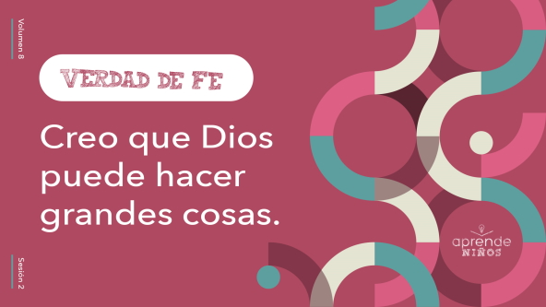
Digámosla un par de veces. Cada vez que digamos la palabra «grandes» salten lo más alto que puedan. Creo que Dios puede hacer grandes cosas.
• Guía a los niños a decir la Verdad de fe un par de veces.
¡Impresionante cómo saltan! Ahora descubramos más cosas grandes que Dios puede hacer.

Juego
¿Cuál es mejor?
No cabe la menor duda de que Dios es más grande que cualquiera y que todo lo que existe en este mundo. ¡Él es el mejor! Pero hay otras cosas que son discutibles, como la comida. Todos tenemos diferentes gustos y comidas que no nos gustan.
En este juego, ustedes decidirán qué comida es la mejor. Tal vez les sea difícil porque les gustan ambas comidas que digo. Pero tendrán que decidirse por una, la que piensan que es mejor. Voy a decir dos comidas. Si les gusta más la primera, levanten las manos bien alto. Si les gusta más la segunda, pónganse de cuclillas y toquen el piso. Vamos a ver cuál les parece que es mejor.
• Lee cada par y espera que los niños decidan. En cada ronda, cuenta rápidamente cuál comida eligen los niños y declara cuál es la «mejor» antes de leer el siguiente par.
¿Cuál es mejor?
• ¿Galletas de chocolate o pastel de chocolate?
• ¿Leche con sabor a fresa o leche con sabor a chocolate?
• ¿Jugo de fruta o refresco de soda?
• ¿Chicle o caramelos?
• ¿Pizza o fideos con queso?
• ¿Hamburguesas o salchichas?
• ¿Licuados o helados?
• ¿Queso derretido o mantequilla de maní y jalea?
• ¿Pasta o tacos?
• ¿Panqueques o tostadas?
• Opcional: Deja que los niños sugieran más pares de comida si dispones de tiempo.
No nos pusimos de acuerdo respecto a qué comidas eran las mejores, pero todos podemos estar de acuerdo con que Dios es el mejor. Si están de acuerdo, griten: «¡Amén!» (Respuesta del grupo)

Lección bíblica
Una de las mejores maneras de decirle a Dios que sabemos que Él es el mejor es adorándolo y alabando su nombre. Hoy haremos justamente eso al cantar.
• Dirige a los niños en una o dos canciones. Lee la sugerencia al principio de la sesión.

Adoración
¡Qué momento de adoración a Dios tan maravilloso y poderoso el que tuvimos! La última vez, hablamos sobre Elías, el profeta de Dios que dijo al pueblo lo que Dios le mandó. ¿De qué manera rara y asombrosa le llevó Dios comida a Elías? (Escucha las respuestas). Dios mandó cuervos con comida para Elías. Es algo que parece imposible, pero nada es imposible para nuestro poderoso Dios. Él puede hacer grandes cosas.
Hoy veremos cómo fue el último día de ministerio de Elías. ¡No fue un día común y corriente! Elías se marchó de este mundo de forma muy poderosa, y Dios haría cosas aún más grandes a través del profeta que le sucedería. Oremos para pedirle a Dios que nos prepare ahora para descubrir cosas nuevas de su Palabra.
Oración
Querido Dios, gracias por tu Palabra y por cómo ella nos muestra tu poder y las grandes cosas que haces. Ayúdanos a creer que harás grandes cosas en nuestra vida. Amén.
Video introductorio
Antes de ir a la historia bíblica, veamos este video.
• Mostrar el Video Lección bíblica.
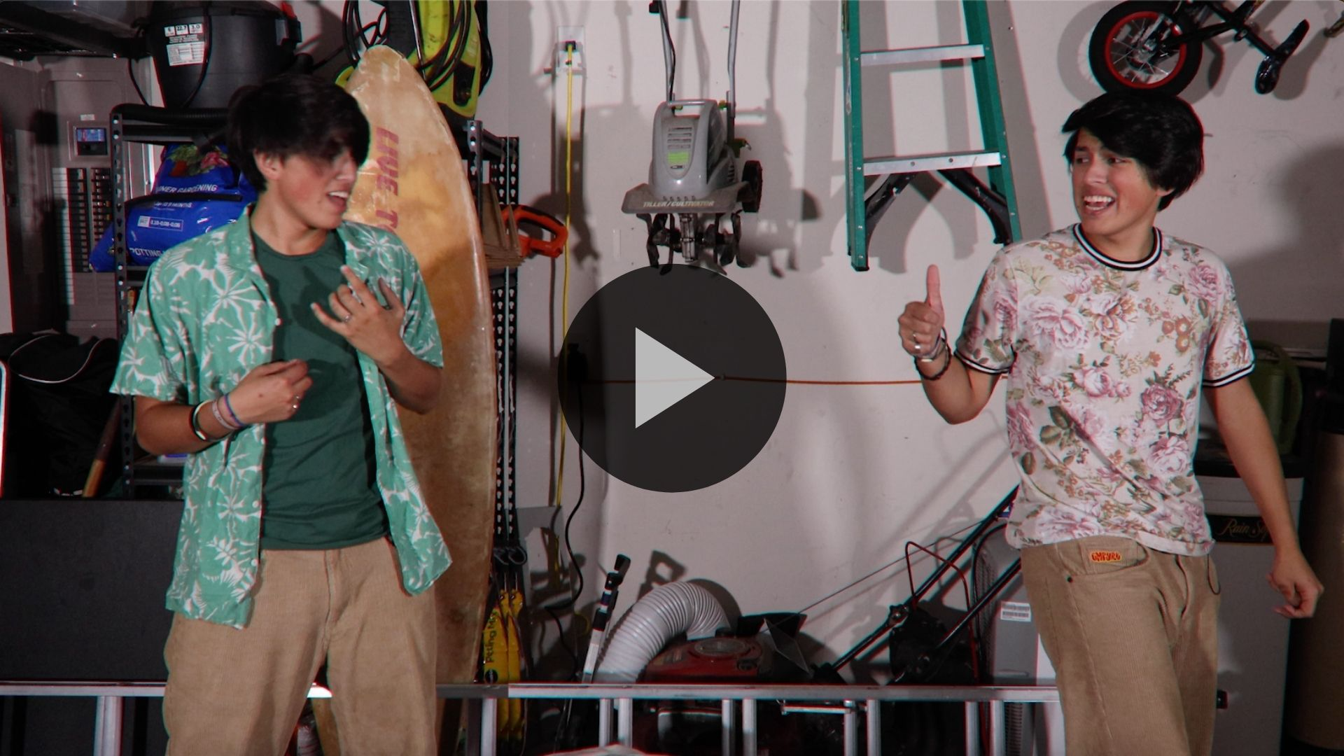
Lección bíblica
La doble porción de Eliseo
¡Qué genial empezar nuestra lección con este video! Elías hizo muchas cosas increíbles y milagrosas por medio del poder de Dios. Profetizó cosas maravillosas y también cosas terribles. Pero llegó la hora de terminar su ministerio. El Señor pronto se llevaría a Elías al cielo.
Hacía tiempo que Eliseo acompañaba a Elías y aprendía de él. Eliseo estaba listo para convertirse en un profeta como su maestro. Es más, Eliseo se atrevió a pedir algo realmente grande. Creía que Dios podía hacerlo. Tomen su Biblia y ábranla en su aplicación o su celular en 2 Reyes 2:6–15 para seguir la lectura. Veamos cómo respondió el Señor a su petición.
• Lee el pasaje bíblico en voz alta.
• Para no prolongar el tiempo en el Grupo grande, recomendamos que no sean los niños los que lean.
• Opcional: Recuerda a los niños que marquen este pasaje con su marcador de página para volver a leerlo en casa.
Enseñanza
Necesitarás
- Tazón
- Palomitas de maíz
- Control remoto de televisor
Preparación
- Llenar el tazón con las palomitas de maíz.

Tener fe valerosa significa que creemos en algo y luego actuamos de acuerdo con eso. ¿Tienen ustedes fe valerosa? (Respuesta del grupo) Definitivamente, Eliseo tuvo fe valerosa cuando pidió a Dios que lo convirtiera en un profeta poderoso como Elías.
El Señor había obrado milagros por medio de Elías. En una ocasión, Elías convocó a los profetas de Baal, un dios falso, para demostrarles que Dios era más grande. Elías pidió al Señor que enviara fuego del cielo para mostrar su poder, ¡y Él lo hizo! Luego Elías le pidió a Dios que enviara lluvia y ¡El Señor mandó lluvia! Eliseo sabía que Dios obró milagros a través de Elías y creía que Dios podía hacer cosas aún más grandes. Eso es lo que dice la Verdad de fe: Creo que Dios puede hacer grandes cosas. Díganla conmigo y salten de sus asientos cuando digan la palabra «grandes». Creo que Dios puede hacer grandes cosas. Aprendamos tres verdades maravillosas sobre la fe valerosa.
1. Fe es creer en algo que nosotros no podemos ver.
• Mostrar la Diapositiva Punto de enseñanza 1.
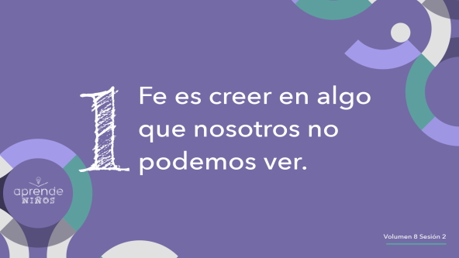
Fe es creer que Dios hará algo aun cuando eso no parezca posible. No sabemos cómo lo hará, pero decidimos creer que Él lo hará. La Biblia dice en Hebreos 11:1 que la fe es literalmente la evidencia de las cosas que no podemos ver.
Veamos un par de cosas en las que creemos, aunque no las vemos. Piensen en el viento. ¿Pueden ver el viento? (Respuesta del grupo) ¿Cómo saben que el viento es real si no lo pueden ver? (Escucha las respuestas). Sabemos que el viento existe porque vemos el efecto que tiene en los árboles. Incluso cuando sopla el viento podemos sentirlo en la piel.
¿Y qué me dicen del helio? Usamos helio para inflar globos, para que floten en el aire. No lo vemos, pero sabemos que el helio es real porque vemos su efecto en los globos. ¿En qué cosas cree la mayoría de la gente, aunque no las puede ver? (Escucha las respuestas).
Son muy buenas respuestas. Creer en Dios es como los ejemplos que vimos. Aunque no podamos ver al Señor, podemos leer su Palabra todos los días. Vemos los efectos que Él tiene en nuestra vida y en la vida de los demás. Por eso es tan importante que comentemos lo que Dios está obrando en nuestra vida. Nuestro testimonio muestra a los demás que el Señor existe de verdad.
2. Creemos que Dios puede hacer lo imposible.
• Mostrar la Diapositiva Punto de enseñanza 2.
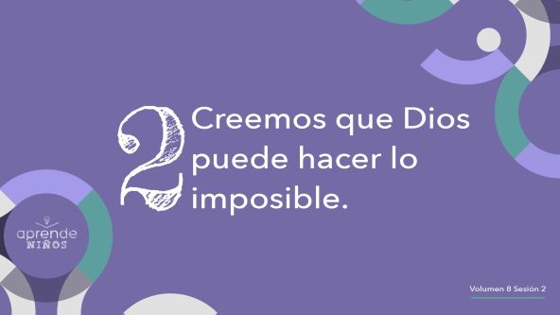
¿Alguno de ustedes puede hacer un truco que la mayoría de gente no puede? (Respuesta del grupo) Pediré a algunos de ustedes que pasen al frente y muestren su truco.
• Elige algunos niños para que demuestren los trucos que saben hacer delante de todos.
¡Bien! Son trucos especiales que no todos sabemos hacer. Pero no son imposibles. ¿Por qué digo eso? ¡Porque ustedes los hicieron! El poder milagroso de Dios va por encima de todas las cosas asombrosas que tú y yo podamos hacer. El Señor tiene poder para hacer cosas que nadie más puede hacer.
Cuando Eliseo pisó el río Jordán para que las aguas se dividieran, como se habían dividido antes para Elías, Eliseo clamó a Dios. No tenía poder para dividir las aguas del río. Sabía que Elías tampoco tuvo ese poder. Solo el Señor tiene tanto poder. Para Él nada es imposible. Podemos tener fe valerosa y confiar en que Dios hará cosas imposibles, porque Él ha demostrado una y otra vez que las hace. El Señor es fiel y la Biblia nos muestra varios casos en que hizo lo imposible.
3. La fe valerosa a menudo requiere que pasemos a la acción.
• Mostrar la Diapositiva Punto de enseñanza 3.
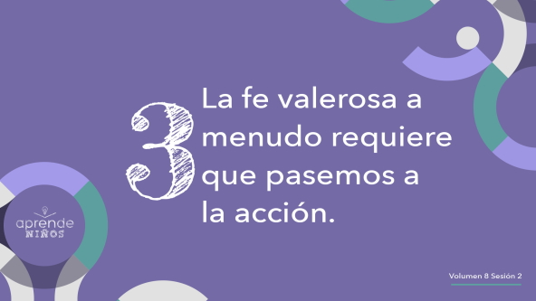
El Dios que amamos y servimos es un Dios de acción. A veces el Señor nos manda hacer algo para mostrar nuestra fe en Él. Cuando obedecemos, mostramos lo mucho que confiamos en Él y que lo necesitamos. ¿Cómo piensan que se sentiría Dios si nos mandara dar un paso de fe valerosa, pero nosotros no lo diéramos porque estamos demasiado ocupados o desganados? (Respuesta del grupo)
• Siéntate con un tazón de palomitas de maíz y un control remoto. Comienza a comer las palomitas de maíz mientras continúas hablando.
Imagínense que Dios está dispuesto a hacer algo realmente grande, pero nosotros andamos por ahí perdiendo el tiempo, demasiado distraídos para hacer nuestra parte. O no queremos dar el paso de fe que el Señor nos manda. En nuestra historia bíblica, Eliseo pudo sentarse junto al río a descansar. Elías incluso le había dicho a Eliseo que no necesitaba acompañarlo, pero Eliseo quiso quedarse junto a Elías. Dios respondió al paso de fe obediente de Eliseo, y Él también responderá a nuestro paso de fe.
Si Eliseo no hubiera dado el valiente paso de pedir una doble porción del Espíritu de Dios y de su poder, quizás no la habría recibido. La Biblia nos dice que Dios hizo muchos milagros a través de Eliseo, aún más milagros que los que había hecho a través de Elías. No sabemos cuántos de esos milagros quizás nunca hubieran sucedido sin la fe valerosa de Eliseo.
Tampoco queremos ser obstáculos en el camino de lo que Dios quiere hacer en nuestra vida. Estemos listos y dispuestos a hacer todo lo que Dios nos pida, sin importar cómo nos sintamos. Con fe valerosa, podremos llevar a la acción nuestra Verdad de fe. Repítanla conmigo: Creo que Dios puede hacer grandes cosas.

Oración y respuesta personal
Mientras oran, se podría poner como fondo una música suave de adoración.
Si estás listo para dar un paso de fe valerosa y crees que Dios hará grandes cosas hoy en tu vida, levanta la mano.
• Espera que los niños respondan y levanten la mano.
Demos literalmente un paso de fe valerosa y mostraremos al Señor que creemos en Él. Si no podemos ser valientes en la iglesia, nos será más difícil ser valientes con otras personas. ¿Crees en Dios y quieres que Él haga algo grande en tu vida? Ponte de pie y pasa al frente.
• Espera que los niños respondan.
Oremos y preguntémosle a Dios qué grandes cosas tiene para nosotros. Después de hablar con el Señor, guardemos silencio y esperemos que nos responda. ¿Sabían que orar abarca tanto hablar con Dios como escucharlo? La mejor manera de escuchar hablar a Dios es dedicar suficiente tiempo para escucharlo. No hagan ni piensen en otra cosa. Ignoren las distracciones y presten atención a lo que Él les dice. Tal vez no sea una voz fuerte que puedan escuchar con los oídos. Puede ser un susurro o una sensación. Tomemos ahora un momento para hablar con Dios y escucharlo.
• Espera mientras los niños oran.
• Luego pide a los niños que permanezcan sentados y guarden un minuto o dos de silencio. Anima a los niños a ser respetuosos durante este momento de oración.
Oración
• Opcional: Los niños pueden repetir las frases de la oración a medida que las dices.
Querido Dios, creemos que quieres hacer grandes cosas en nuestra vida. Ayúdanos a dedicar tiempo para preguntarte qué son esas cosas y luego también a esperar y escuchar tu respuesta. Amén.
Versículo de fe
Nuestro Versículo de fe contiene una increíble promesa para todos los que creen. Hagamos los movimientos juntos.
• Mostrar el Video Versículo de fe.
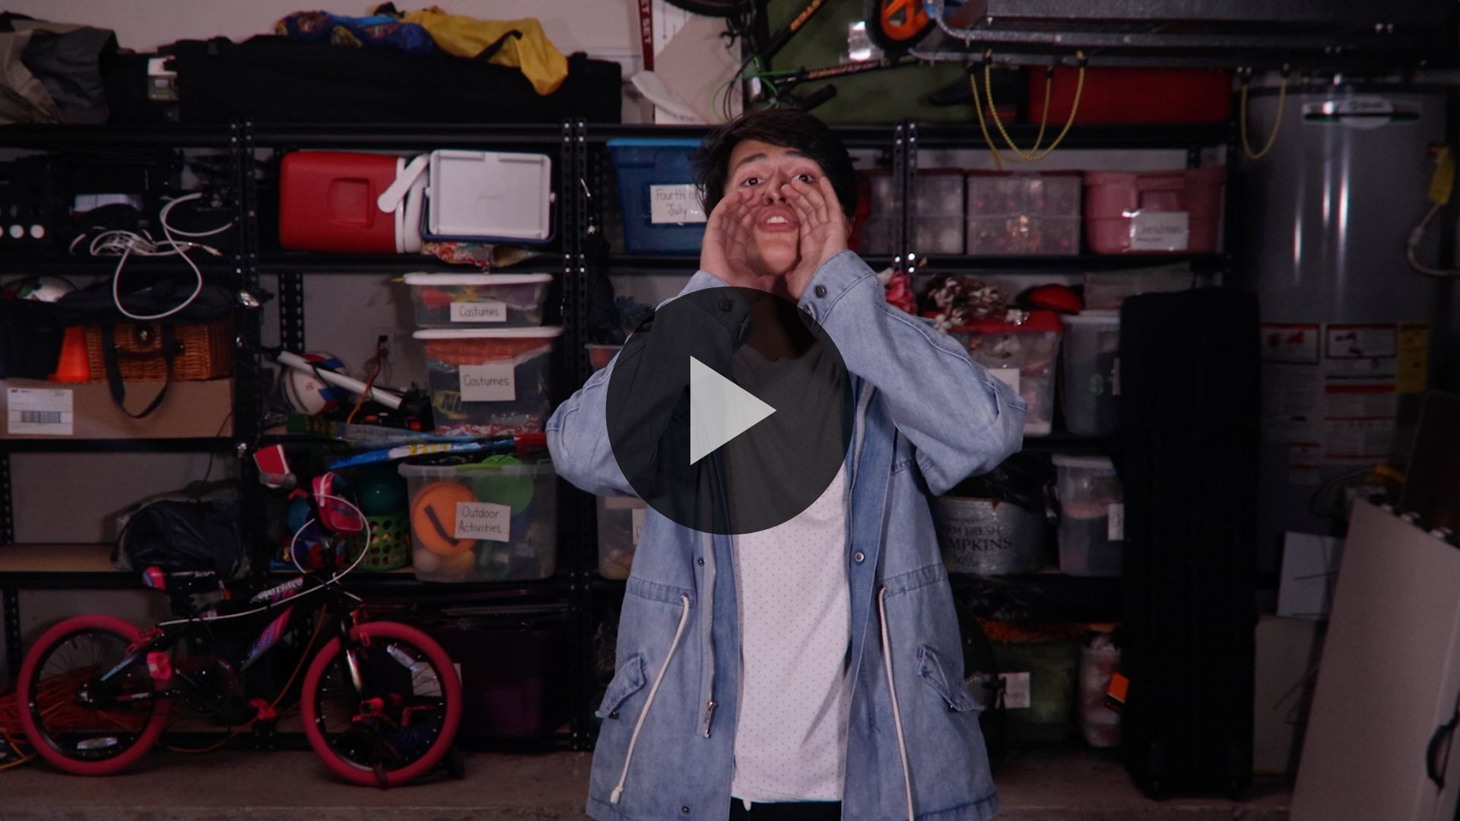
Juan 14:12 (NTV)
«Les digo la verdad, todo el que crea en mí hará las mismas obras que yo he hecho».
Piensen en todas las cosas que Jesús hizo mientras estuvo en la tierra: enseñó a la gente sobre Dios, obró milagros maravillosos, cuidó a la gente y cambió la vida de muchos. Este versículo nos enseña que Jesús también nos puede usar a nosotros para hacer esas cosas … si creemos en Él.
Verdad de fe
Antes de pasar a los grupos pequeños, vamos a repasar la Verdad de fe una vez más.
• Mostrar la Diapositiva Verdad de fe.
Díganla conmigo. Creo que Dios puede hacer grandes cosas. Hoy descubrimos una nueva manera de experimentar el poder de Dios: creer que Él puede hacer grandes cosas. Tengo muchas ganas de seguir aprendiendo sobre su divino poder la próxima vez. Pasemos ahora a los grupos pequeños
• Invita a los niños a pasar a los grupos pequeños o despídete de ellos si la sesión termina aquí.

Grupo pequeño
30 minutos
Esta parte se puede hacer con todo el grupo o en grupos pequeños. Durante las actividades en grupos pequeños, la meta es que los niños se relacionen con la Palabra de Dios y entre ellos. El líder del grupo pequeño se encargará de dirigir todas las actividades.

Conexión del grupo
¿Qué tan valiente eres?
Necesitarás
- Hoja de Conexión Grupo pequeño, una por grupo
- Golosinas o un pequeño premio, uno por niño
- Tijeras
- Vasos de plástico, uno por grupo
Preparación
- Imprimir copias de la hoja de Conexión Grupo pequeño, una copia por grupo.
- Recortar cada hoja en papelitos y colocarlos en un vaso, un juego por grupo.

¿Tienes fe valerosa? (Respuesta del grupo) Tener fe valerosa significa estar dispuesto a afirmar y defender lo que crees. Puede que te sientas a veces incómodo o impopular. Pero la fe valerosa viene de Dios, y Él a veces nos manda adoptar una posición valiente y firme. En esos momentos, tendrás que decidir si tendrás fe valerosa, y eso puede ser una decisión difícil. Por eso practiquemos ser valientes.
Cada uno de ustedes tomará un desafío del vaso. Si son lo suficientemente valientes para aceptar el desafío, les daré un premio. Contestemos la pregunta «¿Qué tan valiente eres?» y … ¡a jugar!
• Cada niño toma del vaso un papelito con el desafío.
• Opcional: Propón un desafío alternativo si el niño se siente demasiado incómodo con el que le tocó.
• Entrega un pequeño premio o una golosina a cada niño que trate de hacer el desafío.
Algunos de esos desafíos fueron difíciles. Todos requerían mucha valentía. ¿Cómo se sintieron cuando decidieron aceptar el desafío que les tocó? (Escucha las respuestas). No es fácil ser valiente. Estoy orgulloso de todos los que estuvieron dispuestos a aceptar el desafío.

Aprendamos
Necesitarás
- Biblias (en lo posible, todas de la misma versión), una para cada niño o pueden compartir
- Pequeño premio

No requiere preparación.
Lectura bíblica: Mateo 21:21–22; 2 Timoteo 1:5; Hebreos 11
Veamos qué dice el Nuevo Testamento sobre creer que Dios hará grandes cosas. A medida que encontremos y leamos estos versículos, piensen: ¿Qué significa este pasaje de la Escritura para mi vida?
• Entrega a cada niño una Biblia para que busquen uno o más pasajes de la Escritura, según el tiempo que dispongas. Cuando todos hayan encontrado los pasajes, pide a un niño que lea una porción bíblica. Después, pídele que responda la pregunta: ¿Qué significa este pasaje de la Escritura para mi vida?
• Puedes armar parejas, para que los niños mayores ayuden a otros a buscar los pasajes, o ayúdalos tú a buscar las Escrituras de la historia bíblica: 2 Reyes 2:6–15. Con la práctica, los niños cada vez encontrarán los pasajes con más facilidad.
• Opcional: A modo de juego, hazlos competir para ver quién encuentra primero el pasaje de la Escritura.
Consejo para conocer la Biblia
Tener fe valerosa es más fácil cuando conocemos la Palabra de Dios y creemos en ella. Es una buena idea dedicar tiempo a leer tanto el Antiguo como el Nuevo Testamento. Quizás muchos de ustedes ya leen el Nuevo Testamento porque les es más fácil de entender o más interesante. Pero el Antiguo Testamento tiene historias asombrosas sobre el poder del Señor, como las historias de Elías y Eliseo. Lean también libros de la Biblia que no leen a menudo, como los libros de 1 y 2 Reyes.
Desafío
Una manera de tener fe más valerosa es memorizando versículos de la Palabra de Dios. Eso les puede ayudar a compartir su fe con otros. Pueden comenzar con los siguientes versículos de la Biblia: Romanos 3:23–24; Romanos 5:8; Romanos 6:23; Romanos 10:9.
• Opcional: Ayuda a los niños a buscar estos versículos y a marcarlos en sus Biblias.
No necesitan memorizar todos estos versículos esta semana, pero búsquenlos en su Biblia y léanlos. Si leen estos versículos todos los días, al final se les grabarán en la mente. Y entonces podrán compartirlos con otra persona cuando tengan la oportunidad.
Verdad de fe
La primera persona que salte y diga la Verdad de fe recibirá un premio. (Escucha las respuestas).
• Entrega el premio al primer niño que salte y diga la Verdad de fe.
¡Felicitaciones! Ahora, saltemos todos a la vez y digamos la Verdad de fe todos juntos. Creo que Dios puede hacer grandes cosas.

Reflexión en grupo
Puedes usar todas o solo algunas de las preguntas como iniciadoras de la conversación. Las preguntas marcadas con un asterisco (*) están pensadas para estimular la conversación. Adáptalas a los intereses y la madurez del grupo. En general, los niños mayores serán más capaces que los menores de profundizar en los temas.
Preguntas
• Si las actividades en los grupos pequeños no se hacen inmediatamente después del tiempo con el grupo grande, tal vez sería bueno leer nuevamente los pasajes de la historia bíblica antes de estas preguntas.
¿Qué pidió Eliseo a Elías?
¿Cómo fue llevado Elías al cielo?
¿Eres valiente? ¿O eres callado y tímido?
¿En qué crees, aunque no lo hayas visto con tus ojos?
* Menciona algo que Dios hizo en la Biblia que parecía imposible.
* Menciona algo que Dios ha hecho por ti o por alguien conocido que parecía imposible.
* ¿Qué significa tener fe valerosa para ti?
¿Cómo piensas que podemos madurar para tener fe valerosa en Dios?
* ¿Cuál sería una manera de mostrar a otros que tienes fe valerosa?
¿Con quién podrías hablar de tu fe esta semana?
Peticiones de oración
Para terminar este espacio, pregúntales si tienen alguna necesidad por la que quisieran oración o si quieren agradecer y alabar a Dios por algo. Toma nota de las peticiones de oración de tu grupo pequeño y menciónalas la próxima vez que se reúnan.

Oración

Oren unos por otros y por las peticiones de oración de sus compañeros.

Repaso del Versículo de fe
Nuestro Versículo de fe para hoy es Juan 14:12, donde Jesús nos recuerda lo poderoso que puede ser creer en Dios. Digámoslo juntos antes de un juego divertido y dinámico.
• Mostrar el Video Versículo de fe.
Juan 14:12 (NTV)
«Les digo la verdad, todo el que crea en mí hará las mismas obras que yo he hecho».
Diversión con el Versículo de fe
«Versi-ejercicio»
Diremos el Versículo de fe unas cuantas veces hoy. Combinemos el Versículo de fe con un ejercicio y desarrollemos un «Versi-ejercicio». Así que, todos de pie y sepárense un poco. Digámoslo.
• Elige un ejercicio diferente cada vez que digas el versículo: saltos con los brazos y las piernas abiertas, correr en el lugar, sentadillas, flexiones, etc.
• Repite el versículo tantas veces como quieras. Deja que lo niños también propongan ejercicios para hacer.
¿Ya se cansaron? (Respuesta del grupo) Espero que con todos estos ejercicios hayan aprendido muy bien el poderoso Versículo de fe.

Hoja de actividad
Milagros asombrosos
Necesitarás
- Hoja de actividad Grupo pequeño, una hoja por niño
- Respuesta a la Hoja de actividad Grupo pequeño
- Lápices, uno por niño
Preparación
- Imprimir copias de la Hoja de actividad Grupo pequeño, una copia por niño y una Respuesta a la Hoja de actividad Grupo pequeño para ti.

Dios usó al profeta Elías para hacer muchos milagros asombrosos. Luego Eliseo tuvo la valentía de creer que Dios también le permitiría ser un profeta poderoso. Sigan el camino más corto para Elías y Eliseo en el orden de los tres milagros que Dios hizo a través de ellos en la historia bíblica que vimos hoy.
• Espera que los niños completen la actividad.
Pueden leer más sobre el ministerio de Elías y Eliseo como profetas de Dios en 1 y 2 Reyes. Dios hizo muchos más milagros y maravillas a través de ellos.

Despedida
Pasamos un día asombroso descubriendo lo poderoso que es creer en Dios. Recuerden seguir orando y teniendo la valentía de pedir a Dios que haga grandes cosas. Ahora vamos a escuchar qué quiere decirnos Dios. Oremos a Dios para terminar este tiempo que pasamos juntos.
Oración
Querido Dios, gracias por mostrarnos la importancia de creer que tú harás grandes cosas. Ayúdanos a no temer pedirte aún más, como hizo Eliseo. Amén.
Repaso de la Verdad de fe
• Mostrar la Diapositiva Verdad de fe.
Antes de irnos, digamos juntos la Verdad de fe. Creo que Dios puede hacer grandes cosas. Espero verlos la próxima vez para aprender más sobre cómo podemos experimentar el poder de Dios.
• Los niños se llevan a casa la Hoja de actividad Grupo pequeño.
• Recuerda a los padres que tengan los Devocionales familiares con sus hijos y que los encontrarán en la aplicación.
• Recuérdales también la fecha y hora de la siguiente sesión.

